八年级下学期物理第七讲《机械和功》自测题
班级 姓名 成绩
一、填空（28分，每空1分）
1、某人提着重为50牛的箱子沿水平方向前进了10米，重力做的功是___________焦，如果在2秒内把这箱子匀速举高2米、他的功率是___________瓦．
2、2008年北京奥运会，将会有一广东籍举重运动员为国争光，让我们一起来设想他夺得挺举冠军的场面：在0.8s内用1000N的力把杠铃举高1.3m到胸前（这一过程他做了
的功）；然后将杠铃在胸前停了4s（这一过程他做功为 ） 最后，用极强的爆发力（大约为1400N）用了0.2s将杠铃再举高0.5m到头顶（这一过程他做功的功率为 ）。
3、用40牛的水平拉力拉着重为100牛的小车沿水平面做匀速直线运动，小车所受的阻力是___________牛；若小车运动速度是5米／秒，则拉力的功率是___________瓦．
4、甲同学体重600牛，乙同学体重500牛，他们进行登楼比赛．甲跑上五楼用30秒，乙跑上五楼用24秒．则：___________同学做功较多，___________同学的功率较大．
5、图中，重为500牛的物体与地面间的摩擦力是150牛，为使物体匀速移动，必须在绳端加以60牛的水平拉力，则滑轮组的机械效率约为___________；若物体移动速度为0．2米／秒，则1分钟内拉力做的功是___________焦．
6、用动滑轮将重400牛的物体匀速提高2米，若拉力大小为250牛，则有用功是______焦，动滑轮的机械效率是______。
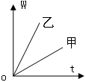
7、用一个动滑轮提起重96牛的物体(绳重与摩擦不计)，所用的拉力为60牛，则动滑轮的机械效率为________．若用此动滑轮提起重200牛的物体，则拉绳子的速度为______时，拉力的功率为22．4瓦，这时的机械效率为______。
8、图为甲乙两台功率一定的机器做功时所得出的做功与时间的关系图像，由图可知，_________机器的功率较大；做相同的功，_________机器所用的时间少。
9、小明直接用绳子把一桶沙从地面吊到三楼，小强利用动滑轮将一桶沙从地面也吊到三楼，则两次所做的有用功W_{有1}________W_{有2},总功W₁___________W₂，机械效率η₁___________η₂
F
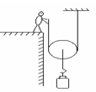
10、如图所示,物体A以20 cm/S的速度,在水平地面上做匀速直线运动,此时弹簧测力计的示数为3N,水平拉力F= N，物体A受到的摩擦力f= ________N,拉力的功率为____________W，4S内拉力F做功W= J.(滑轮、弹簧测力计的重力以及滑轮与绳的摩擦不计)
AS
11．用一个动滑轮把重80 N的货物提到5 m高处，如右图所示，所用的力是50N，那么人做的总功是 ，滑轮的机械效率是_____________。
12、某起重机将1.2×10⁴的重物沿竖直方向提起，重物由静止开始向上做变速直线运动，然后做匀速直线运动，已知重物在开始的25秒内上升的高度为36米，在接着的15秒内又匀速上升了12米。如空气的阻力不计，则在匀速运动的过程中，起重机对重物的拉力的功率是_____________W. 如图(甲)所示，小华同学用水平力F拉着木箱在水平方
向上运动了距离L，则小华对木箱所做的功为W₁.小昕
同学沿如图(乙)所示的斜面用同样大小的力F拉着同样
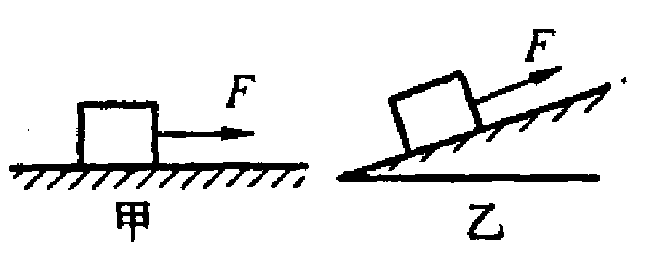
的木箱在力的方向上也运动了距离L，小昕对木箱所
做的功为W₂.则W₂ W₁(填“>”、“<”或“=”).
二、选择题（32分，每题2分）
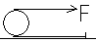
13、如图，绳子的一端固定，另一端绕过一个重为G的油桶，在绳子的自由端用大小不变的水平拉力F，使油桶沿水平地面匀速滚动了一段距离s，在此过程中拉力F所做的功为 （ ）
(A)2Fs． (B)Gs． (C)Fs． (D)(G十F)s．
14、在水平路面上，某人用300牛的水平拉力，拉着重1200牛的车在100秒内前进了120米．在这一过程中，人对车做功的功率是 （ ）
(A)1080瓦． (B)360瓦． (C)1440瓦． (D)1800瓦．
15、下列说法正确的是： （ ）
A.机械所做的功越多，它的功率越大 B.机械的做功时间短，它的功率一定大
C.机械做功快，其功率一定大 D.机械所做的功越少，其功率则越小
16、一台机器的功率是150瓦，它表示的含义是：（ ）
A.这台机器所做的功只能是150焦耳 B.这台机器每分钟内做功150焦耳
C.这台机器每秒钟所做的功是150焦耳 D.这台机器在每秒钟内所做的功是150瓦特
17、关于机械效率，下列说法正确的是：（ ）
A.机械效率越高，所做的有用功越多 B.总功少的机械，效率越高
C.额外功少的机械，机械效率高 D.总功一定时，有用功多的机械的效率高
18、某人在水平方向用20牛的力，将重50牛的球沿水平地面推出手后，球在地面上继续滚动10米停下，在球继续滚动过程中，手对球所做的功是（ ）
A、0焦 B、200焦 C、500焦 D、700焦
19．步枪的枪筒长0.5m,子弹重0.1N,射击时火药爆炸产生的高温高压气体,对子弹的平均推力是2000N,子弹离开枪口后,在空中飞行200m击中目标,则高压气体对子弹做的功为 （ ）
A．5×10^{－2}J B．1×10³J C．4×10⁵J D ．20J
20、两台机械所做的总功之比是之2∶1，它们的机械效率之比是3∶4，则它们所做的有用功之比为： （ ） A.2∶1 B.3∶4 C.8∶3 D.3∶2
21、甲同学在20秒内用25N的水平力推动重100N的箱子在水平地面上前进2米，而乙同学将这只箱子匀速举高1.5米所用的时间为 30秒，用W₁、P₁和W₂、P₂分别表示甲、乙同学对箱子做的功和功率，则（ ）
A、W₁＜W₂，P₁＞P₂ B、W₁＜W₂，P₁＜P₂
C、W₁＞W₂，P₁＞P₂ D、W₁＞W₂，P₁＜P₂
22、在2006年中考体能考试中，某同学选择了跳绳，他在1min内跳了150次，每次跳离地面的高度为6cm ,设他每跳一次所用的时间相等，则他跳绳时的功率最接近（ ）
A、40W B、100W C、75W D、120W
23、在一次体育课上，甲乙两同学进行爬竿比赛，甲从某一位置匀速爬到竿顶用时9S，乙从同一位置匀速爬到竿顶用时10S，若甲乙两人体重之比是4：5，则他们爬竿的功率之比是P_{甲}：P_{乙}是（ ）
A。 4：3 B。 3：2 C 。4：9 D。 8：9
24、根据机械效率的概念,下列说法中正确的是 〔 〕
A．额外功越小,机械效率越高 B．有用功越多,机械效率越高
C．有用功在总功中占比例越大,机械效率越高 D．做功越多,机械效率越高
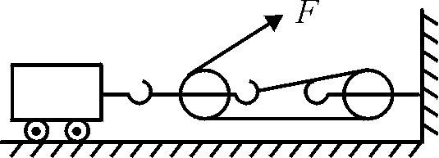
25、某人用如图3所示装置来拉小车匀速前进,所用拉力F为300N,滑轮组绳子的自由端每秒移动0.6m,若不计滑轮重及绳子滑轮间的摩擦,那么,地面对小车的摩擦力f和滑轮组对小车做功的功率分别是( )
图3
A．f＝900N, P＝180W B．f＝600N, P＝180W
C．f＝600N, P＝60W D．f＝900N, P＝270W
26、如在相同的时间内,用同一滑轮组可分别把重为50N和100N的物体匀速提升4m,若在两种情况中的额外功相等,则在这两种情况中( )
A．绳端移动的距离相等 B．所做的有用功相等
C．滑轮组的功率相等 D．滑轮组的机械效率相等
27、下列各种情况中，重力做功的是（ ）
A、举重运动员举着杠铃不动 B、物体从空中下落
C、吊车提着重物沿水平方向移动了一段距离 D、物体在水平地面上滚动
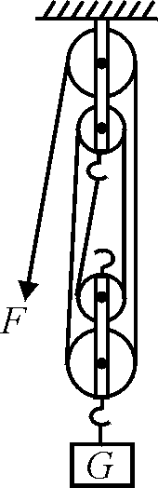
28、不计摩擦，分别用定滑轮、动滑轮、滑轮组把同一个物体匀速提升到同一高度，其中机械效率最高的是（ ）
A。定滑轮 B。动滑轮 C。滑轮组 D。无法确定
三、计算题（40分）
29、如图所示,小强用300 N的拉力，在30s内将重960N的物体匀速提高2m (绳重及摩擦不计).求
(1) 有用功
(2) 总功
(3) 滑轮组的机械效率
(4).小强拉绳的功率
(5) 动滑轮总重(10分)

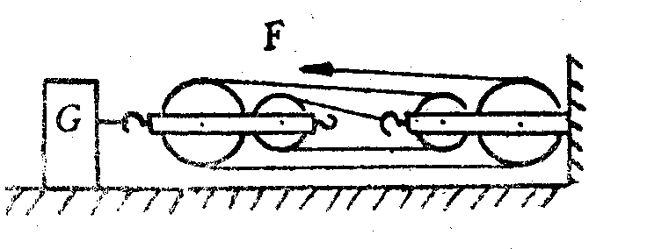
30、用图示滑轮组来拉动重物G。已知G＝6500牛，拉力F＝1200牛，此时滑轮组的机械效率为85％，重物G匀速移动了10米。求：（1）、总功；（2）、额外功；（3）、重物G与水平地面间的摩擦力。(6分)

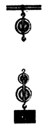
31、小明做“测滑轮组机械效率”实验时，用图中所示的滑轮，组装成滑轮组，请在图中画出使用该滑轮组时最省力的绕法。用此滑轮组将重为3.6N的物体匀速提起时，拉力的功率为0.36W，滑轮组的机械效率为75%。（忽略摩擦及绳重）
求：（1）绳子自由端移动的速度和动滑轮的总重。
（2）若用此滑轮组提起小于3.6N的重物时，其机械效率将如何改变？说明理由。(9分)

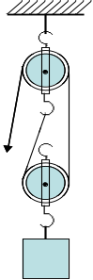
32、如图所示，拉力F=80N，物体重G=120N，若绳子自由端匀速拉动的距离s=4m，物体被提高的距离h=2m，求：
F
G
（1）拉力所做的有用功；
（2）拉力所做的总功W_{总}；
（3）该滑轮组的机械效率η。（9分）

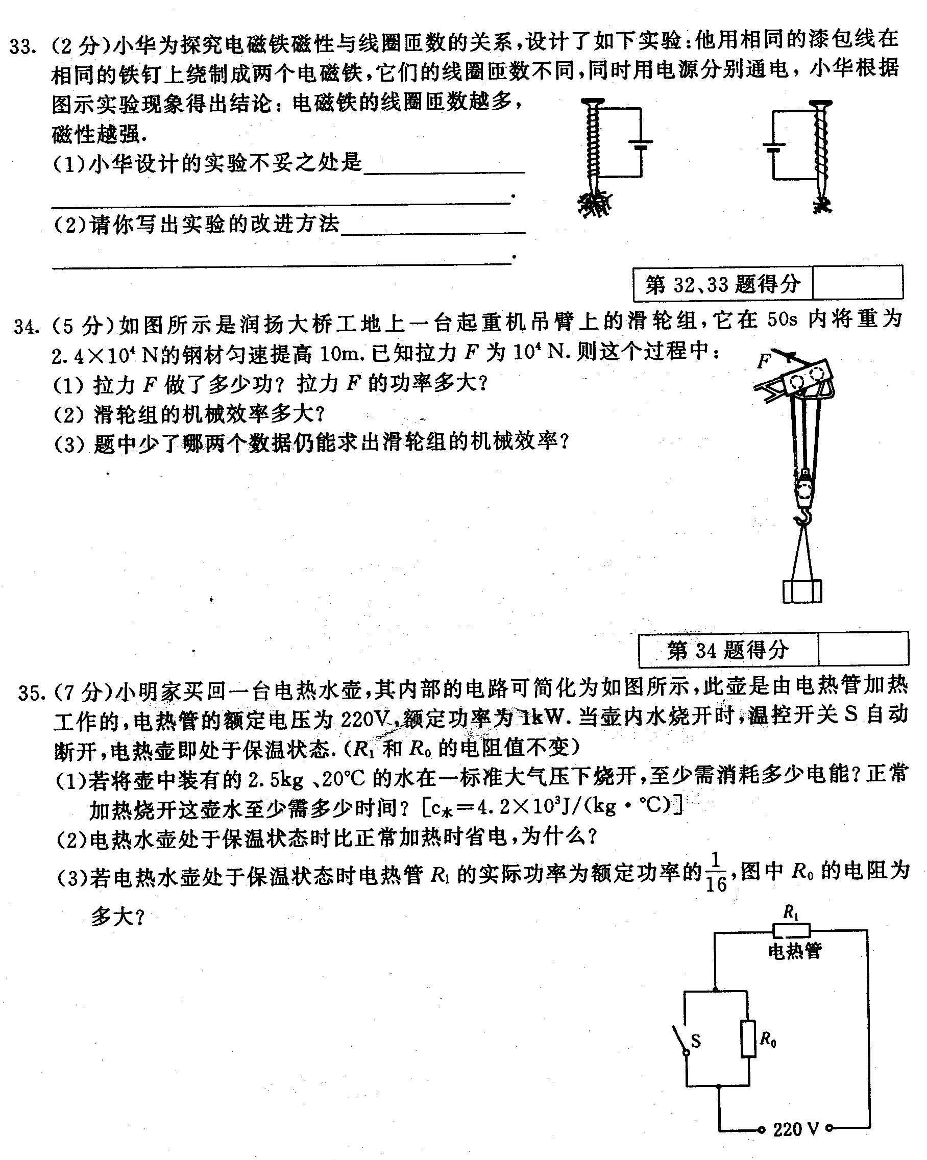
33、5月12日，四川汶川发生8级大地震，震后立即开展了紧急救援。在救援过程中，常看到救援工作者使用的这种起重机械，利用这种机械吊起坍塌的混凝土结构的吊板。如所示是这种起重机吊臂上的滑轮组，它在50s内将重为2.4×10⁴N的吊板匀速提高10m。已知拉力F为10⁴N。则这个过程中：
（1）拉力F做了多少功？拉力F的功率多大？
（2）滑轮组的机械效率多大？(6分)

附加题：
1．工人利用如图所示的滑轮组提升重物，不计绳重和摩擦。
(1)若工人用250N的力恰好能将重400N的物体竖直向上匀速提起。求该滑轮组此时的机械效率.
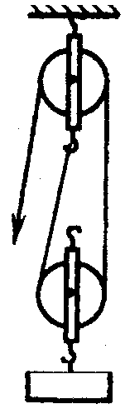
(2)若用此滑轮组将重900N的物体竖直向上匀速提升2m，求拉力F在这一过程中所做的功。
1题图

2.如图18所示用滑轮组提起重为630N的物体,绳子自由端的拉力为300N
重物以0.2m/s的速度匀速上升,不计摩擦和绳重,求:
(1)滑轮组的机械效率;
(2)拉力做功的功率;
(3)若绳子能承受的最大拉力为400N,则滑轮组的最大机械效率是多大?
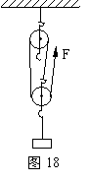
3．用如图所示的动滑轮提升重物，绳重及摩擦不计，动滑轮的重力G_{动}为10 N，物体被提升的高度是5 m．
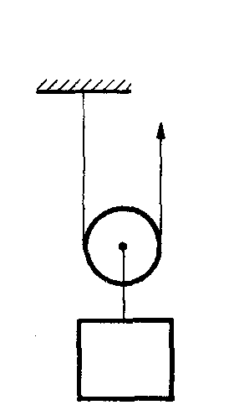
(1)如果被提升的物体所受的重力G为40 N，求有用功、总功及机械效率；
(2)如果被提升的物体所受的重力G′为90 N，求有用功、总功及机械效率；
(3)试解释上述两种情况下机械效率不一样的原因．

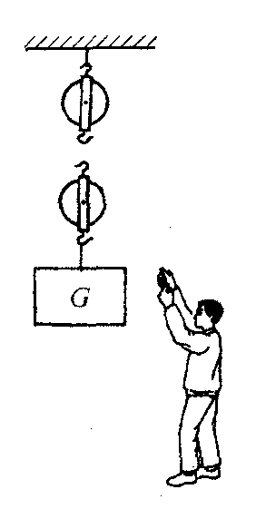
4．如图所示，站在地面上的人，用滑轮组把重为960 N的货物由地面匀速提升到4 m的高处，所用的时间是8 s．人作用于绳子的拉力为600 N，不计摩擦和绳重．
(1)依据题意在图中画出绳子的绕法；
(2)根据已知条件提出三个相关的问题，并分别解答．

5．塔吊是建筑工地上普遍使用的起重设备．如图所示，AB是竖直支架，CD是水平臂，OC段叫平衡臂，C端装有配重体，OD叫吊臂，E处装有滑轮组，滑轮组可在O、D两点间移动，滑轮组的重力及摩檫忽略不计．
(1)OE=15 m时，此塔吊能起吊重物的最大质量是0．8 t．当滑轮组移到D点
(OE=25 m)时，能够安全起吊重物的最大质量是多少?
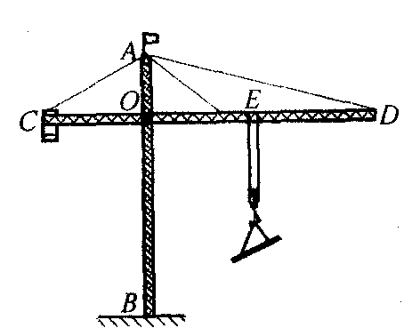
(2)OE=15 m时，用此塔吊将0．8 t的钢材先竖直匀速吊起8 m，然后沿水平方向慢慢旋转90°后再送达指定位置．在这一过程中，塔吊对钢材做了多少功?

6．用如图所示的滑轮组提升重为9×10⁴N的物体，已知滑轮组的机械效率
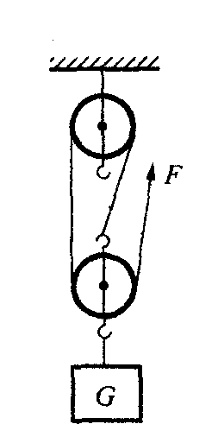
是75％，拉力F做功的功率是2．5 kW．要把物体速提升2 m，求：
(1)拉力F的大小；
(2)需要多长时间．

